**[菜鸟教程 -- 学的不仅是技术，更是梦想！](https://www.runoob.com/)**

# [HTML 教程](https://www.runoob.com/html/html-tutorial.html)

目录

**菜鸟教程 -- 学的不仅是技术，更是梦想！** 1

HTML 教程 1

标题<h></h> 2

<hr/>水平线 2

<-- --> 注释 2

<p>段落 2

<br/> 换行 3

字体样式 3

<a></a>链接 5

<head></head>头部 5

style 样式 5

<img>图片 6

<map> 地图 6

表格 7

分组标签 8

“调查问卷”（表单<form>） 8

## 标题<h></h>

标题（Heading）是通过 <h1> - <h6> 标签进行定义的。

<h1> 定义最大的标题。 <h6> 定义最小的标题。

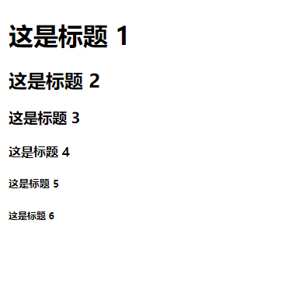

## <hr/>水平线

## <-- --> 注释

## <p>段落

<p> </p>

段落的行数依赖于浏览器窗口的大小。如果调节浏览器窗口的大小，将改变段落中的行数。

当显示页面时，浏览器会移除源代码中多余的空格和空行。所有连续的空格或空行都会被算作一个空格。

**<pre></pre> 会保留源代码格式，且不会删除空格与空行。**

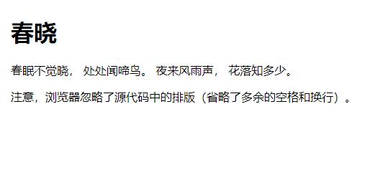

## <br/> 换行

## 字体样式

|  |  |  |
| --- | --- | --- |
| *标签* | *描述* | *结果* |
| <font> | 字体大小  <font size=”1-6”> </font> |  |
| [<b>](https://www.runoob.com/tags/tag-b.html) | 定义粗体文本 |  |
| [<em>](https://www.runoob.com/tags/tag-em.html) | 定义着重文字 |  |
| [<i>](https://www.runoob.com/tags/tag-i.html) | 定义斜体字 |  |
| [<small>](https://www.runoob.com/tags/tag-small.html) | 定义小号字 |  |
| [<strong>](https://www.runoob.com/tags/tag-strong.html) | 定义加重语气 |  |
| [<sub>](https://www.runoob.com/tags/tag-sub.html) | 定义下标字 |  |
| [<sup>](https://www.runoob.com/html/m/tags/tag-sup.html) | 定义上标字 |  |
| [<ins>](https://www.runoob.com/tags/tag-ins.html) | 定义插入字(下划线) |  |
| [<del>](https://www.runoob.com/tags/tag-del.html) | 定义删除字 |  |
| <dfn> | 定义项目 |  |
| [<code>](https://www.runoob.com/tags/tag-code.html) | 定义计算机代码 |  |
| [<kbd>](https://www.runoob.com/tags/tag-kbd.html) | 定义键盘码 |  |
| [<samp>](https://www.runoob.com/tags/tag-samp.html) | 定义计算机代码样本 |  |
| [<var>](https://www.runoob.com/tags/tag-var.html) | 定义变量 |  |
| [<pre>](https://www.runoob.com/tags/tag-pre.html) | 定义预格式文本 |  |
| [<abbr>](https://www.runoob.com/tags/tag-abbr.html) | 定义缩写  鼠标移到上方显示全称 |  |
| [<address>](https://www.runoob.com/tags/tag-address.html) | 定义地址 |  |
| [<bdo>](https://www.runoob.com/tags/tag-bdo.html) | 定义文字方向 |  |
| [<blockquote>](https://www.runoob.com/tags/tag-blockquote.html) | 定义长的引用 |  |
| [<q>](https://www.runoob.com/tags/tag-q.html) | 定义短的引用语 |  |
| [<cite>](https://www.runoob.com/tags/tag-cite.html) | 定义引用、引证 |  |

## <a></a>链接

|  |  |  |
| --- | --- | --- |
| href |  | 目标地址 |
| target |  | 如果你将 target 属性设置为 "_blank", 链接将在新窗口打开。  如果你将 target 属性设置为 " iframe 框架的名字", 链接将在框架里打开。 |

## <head></head>头部

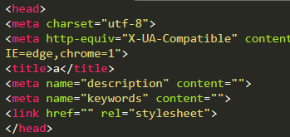

<head>

<meta charset="utf-8"> //字体编码

<meta http-equiv="X-UA-Compatible" content="IE=edge,chrome=1">

<title>a</title>

<meta name="description" content=""> //为网页定义描述内容content=” 描述内容”

<meta name="keywords" content=""> //为搜索引擎定义关键词 content=”关键词”

<link href="" rel="stylesheet">

<link rel="shortcut icon" href="周煜皓.jpg"> //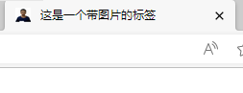 自定义logo

</head>

## style 样式

<p style="font-family:arial;color:red;font-size:20px;" > </p> **//对<a>有效**

|  |  |
| --- | --- |
| font-family: | 字体 |
| color: | 文字颜色 |
| font-size: | 文字大小 |
| background-color: | 背景颜色 |
| text-align: left/center/right | 文字对齐方式 左/居中/右 |
| broder=”num” | 边框宽度 |
| cleer:left/both/right | 左/两边/右 不允许出现元素 |
| height=”num” | 指定高度 |
| width=”num” | 指定宽度 |

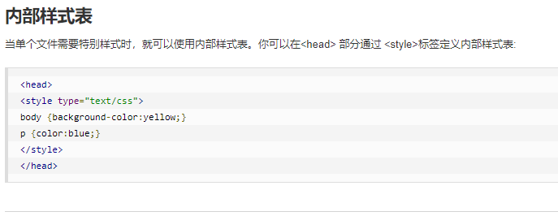

<style type="text/css">

body {background-color:yellow;}

p {color:blue;}

</style> **//对<a>无效**

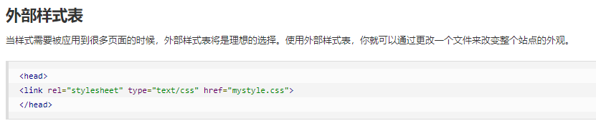

<link rel="stylesheet" type="text/css" href="mystyle.css"> **//对<a>无效**

在css 文档中写法：

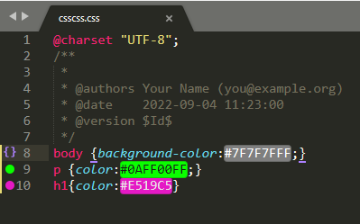

## <img>图片

<img >

|  |  |
| --- | --- |
| src=”” | 图片地址 |
| alt=“” | 在浏览器无法载入图像时，浏览器将显示这个替代性的文本而不是图像 |
| height=”num” | 指定高度 |
| width=”num” | 指定宽度 |
| usemap=”#mapname” | 连接到图像地图。 |

## <map> 地图

创建带有可供点击区域的图像地图。其中的每个区域都是一个超级链接。

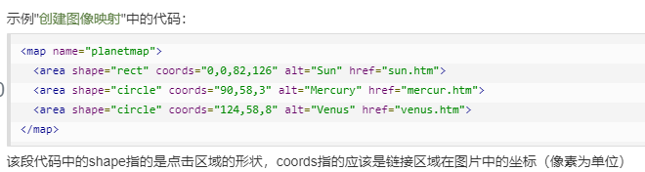

|  |  |  |
| --- | --- | --- |
| shape | coords | 中文名 |
| rect | 左上角顶点x坐标, 左上角顶点y坐标, 右下角顶点x坐标右下角顶点y坐标 | 矩形 |
| poly | x1,y1,x2,y2 ......  各顶点坐标 | 多边形 |
| circle | x1,y1,r | 圆形 |

[实例](https://www.runoob.com/try/try.php?filename=tryhtml_areamap)

## 表格

每个表格从一个 table 标签开始。 每行从 tr 标签开始。 每个行的数据从 td 标签开始。

|  |  |
| --- | --- |
| broder=”num” | 边框宽度 |

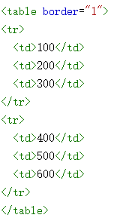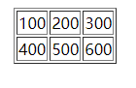

表格的表头使用 <th> 标签进行定义。

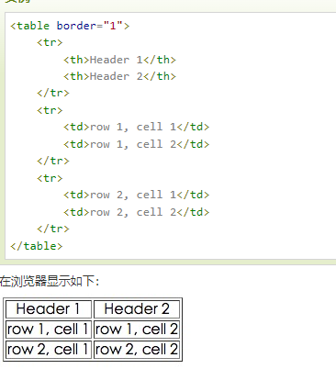

<caption>Monthly savings</caption> 表格标题

 跨两列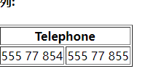

跨两行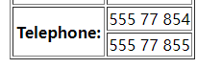

## 分组标签

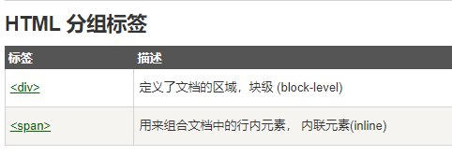

## [“调查问卷”（表单<form>）](https://www.runoob.com/html/html-forms.html)